Муниципальное казенное общеобразовательное учреждение
«Элисенваарская средняя общеобразовательная школа»
(МКОУ «Элисенваарская СОШ»)
186720 Республика Карелия, Лахденпохский р-н, п. Элисенваара, ул. Школьная, д.7,
тел/факс (814)50 33-651, elis-ch-37@yandex.ru
Класс | 10 | Адрес для отправки выполненного задания | +79214580631 личным сообщением https://vk.com/anna_dashkevich
Предмет | Физика и Элективный курс
Учитель | Солохина А.П. | Время консультаций | 14.00 ч – 17.00 ч. /+79214580631
Дата проведения урока | 17.05.2020г (по расписанию) | Срок сдачи на проверку/срок изучения | 17.05 до 19:00 отправить фотографию (сообщение)
Тема урока | «Равномерное движение тел. Скорость. Уравнение равномерного движения. Решение задач.»
Ход урока:
I. Изучение нового материала. (30 мин) Физика

Внимательно ознакомьтесь с учебными материалами на новую тему «Равномерное движение тел. Скорость. Уравнение равномерного движения. Решение задач.» читаем п. 4 в учебнике «Физика» Г.Я.Мякишев. Рассмотреть решение задач 1-4 (стр. 24-25) в п. 5 «Примеры решения задач по теме «Равномерное прямолинейное движение»
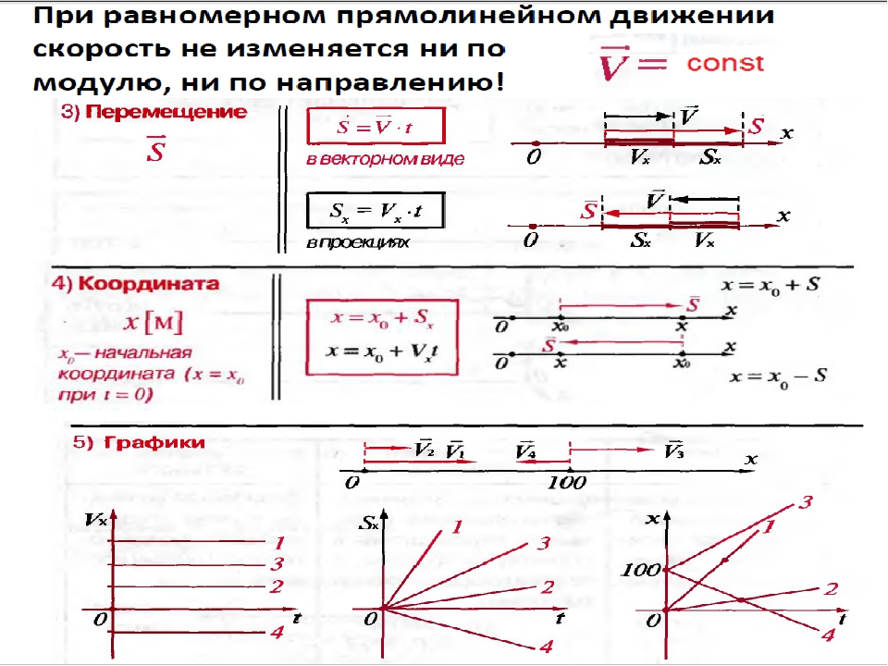
II. Закрепление пройденного материала. (30 мин). Элективный курс
Решить задачи 2, 4 на стр.26 в учебнике «Физика» Г.Я.Мякишев

